全球数字化管理学者 ·DBA 项目

San Jose, CA
圣何塞，加利福尼亚州

Jackson, MS 杰克逊，密西西比州

Boston,MI
波士顿，马萨诸塞州
New York, NY
纽约，纽约州

Beijing, China

北京，中国

Tel Aviv, Israel  特拉维夫，以色列 | Shanghai, China  上海，中国  Shenzhen, China 深圳，中国

第一部分
01
工商管理博士

中文项目 P1-P14

第二部分 02
全球数字化管理学者 · DBA项目
P15-P25

Doctor of Business Administration

工商管理博士
中文项目

CONTNTS 目录

01 理博士
1、关于贝翰文大学 3
2、贝翰文大学欢迎您 4 3、校长Roger Parrott博士简介 5 4、资格认证 6 5、荣誉和认可 7 6、项目介绍 8 7、项目详情 9 8、毕业走向及适用群体 9 9、博士证书样本 10 10、课程体系 11 11、商学院师资 13
12、申请与录取 14

About Belhaven University
关于贝翰文大学

Highly-ranked Belhaven University stands among select colleges and universities with national influence and has been repeatedly named one of “America’s 100 Best College Buys.” The University offers 70 areas of study including academic majors and concentrations across a full spectrum of disciplines, as well as a variety of master’s degree programs.
作为在美国极具影响力的学府之一，贝翰文大学连续多年入围“全美100所物超所值大学”榜 单。学校提供的学习项目涉及超过70个领域，涵盖各个学术专业和学科，以及各种硕士学位课程。
Founded in 1883, today, the University has achieved the distinction of being among only 36 universities nationally accredited in each of the major arts — music, theatre, visual art and dance. The University’s 15 athletic teams compete in the NCAA Division III.
贝翰文大学成立于1883年，是全美仅有的各文体类专业(音乐、戏剧、视觉艺术、舞蹈等)均 被国家认可的36所大学之一。此外，贝翰文大学还有15支运动队进入了NCAA第三赛区比赛的角逐。
Belhaven offers a high-quality education in a supportive environment with a 12:1 student to faculty ratio, where faculty and staff members are dedicated to academic rigor and grace-filled care.
贝翰文大学始终坚持为学生提供高质量的教育服务。其1:12的师生比也是学校教职员工致力于严 谨的学术研究及贴心的人文关怀的一种体现。
In total, Belhaven University serves 4,400 students offering undergraduate and graduate degrees at its Jackson residential campus, as well as an array of online, graduate and adult degree programs in Jackson and Desoto.
目前，贝翰文大学不仅为其杰克逊校区的4,400名学生提供本科及研究生学位课程，同时也在杰 克逊和德索托校区提供一系列的在线课程、研究生课程以及成人学位项目。

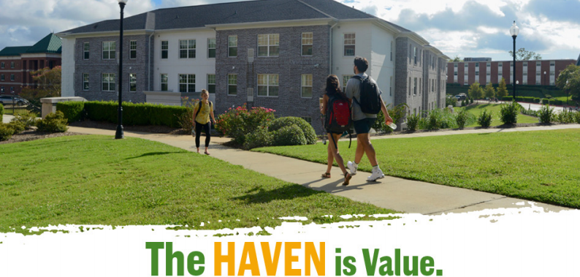

Welcome To Belhaven University
贝翰文大学欢迎您

Belhaven University is honored to welcome our Chinese students, and we look forward to you studying with us to earn your doctor of business administration degree. Our faculty are committed to you succeeding, and will provide help and support as you learn. They are always ready to answer questions, clarify material, and encourage you in your academic success.
贝翰文大学欢迎我们的中国学生，我们期待您在学校努力学习并获得工商管理博士学位。我们的 教授致力于让您成功，并将在您学习的过程中提供帮助和支持。为您答疑解惑，并鼓励您在学术上 取得成功。
THH Zhidao Education is highly respected in the United States for their commitment to quality education and service to students. Belhaven’s partnership with THH Zhidao Education, brings together an excellent group of tutors and professors who provide learning support of our students in China, with the prestigious degree of Belhaven University in the United States – ranked with the top schools in America for academic prestige.
清控至道教育因其对学生的优质教育和服务而备受尊敬。贝翰文大学与清控至道教育的合作，汇 聚了一批优秀的导师和教授，为我们的学生在中国提供学习支持，从而有机会获得在美国享有声望 的贝翰文大学学位。
As president, I look forward to you learning the best in Western and Chinese business principles, and graduating with a degree that will prepare you for a significant career. Belhaven University cares about your success, and we welcome you to “our family” of students. You are important to us, and my faculty and I will always be available to help you succeed academically.
作为贝翰文大学的校长，我期待看到您们学习最好的西方和中国的商业准则，并获得能为您们未 来的职业生涯添砖加瓦的学位。贝翰文大学关心您的成功，欢迎您加入我们这个大家庭。您是我们 这个大家庭很重要的一份子，我和我的教授团队们会一直在您身边，帮助您在学术上取得成功。
Dr. Roger Parrott
Roger Parrott 博士 President Belhaven University 贝翰文大学校长

About Dr. Roger Parrott
校长 Roger Parrott 博士简介

Dr. Roger Parrott
Roger Parrott 博士 President Belhaven University 贝翰文大学校长

Dr. Roger Parrott is one of America’s most experienced university presidents, leading Belhaven University, a doctoral- level institution, and one of only 36 schools in the world working at the highest level of collegiate Arts programs. Belhaven was named in 2021 to “Best University to Work For” by the Chronicle of Higher Education, and Parrott was recognized as one of “The 10 Most Visionary Education Leaders of 2021” by Education Magazine.
Roger Parrott博士是美国最有经验的大学校长之一。他 带领的贝翰文大学，是一所提供博士级学位的机构，是 世界上仅有的36所从事最高水平的大学艺术课程的学校 之一。在2021年，贝翰文大学被《高等教育编年史》评 为“最适合工作的大学”，Parrott博士被《教育》杂志 评为“2021年最具远见的10位教育领袖”之一。
He earned his Ph . D. from the University of Maryland in Higher Education Administration . Dr. Parrott is a third- generation College president and was one of America's youngest college presidents first elected at age 34. Dr. Parrott is the author of “The Longview: Lasting Strategies for Rising Leaders” and “Opportunity Leadership: Stop Planning And Start Leading”.
Parrott博士拥有于马里兰大学的高等教育管理专业博 士学位。他既是第三代校长， 也是美国最年轻的大学 校长之一(34岁首次当选)。Parrott博士的著作包括 《The Longview: Lasting Strategies for Rising Leaders》 和《Opportunity Leadership: Stop Planning And Start Leading》。

Accrediation
资格认证

Belhaven University is recognized by the Ministry of education of China 贝翰文大学是中国教育部涉外监管网认可的大学
中国教育部涉外监管信息网可查
http://jsj.moe.gov.cn/news/1/192.shtml

Southern Association of Colleges and Schools Commission on Colleges (SACSCOC) 获得南方高等学校协会(SACSCOC)认证
Belhaven University is accredited by the Southern Association of Colleges and Schools Commission on Colleges (SACSCOC) to award associate, baccalaureate, masters, and doctorate degrees.
贝翰文大学经南方高等院校协会大学委员会(SACSOC) 的认证， 拥有授予副学士、学士、硕士和博 士学位的资格。

International Accreditation Council for Business Education (IACBE) 获得国际商科教育认证委员会 (IACBE) 认证
The IACBE is recognized by the Council for Higher Education Accreditation (CHEA) . CHEA’s purpose is to scrutinize and affirm the quality of regional, faith- based, private career, and programmatic accrediting organizations . The IACBE accredits business, accounting, and business-related degree programs at the associate, bachelor’s, master’s, and doctoral levels in institutions of higher education worldwide. (CHEA 2019)
IACBE 是经美国高等教育认证委员会 (CHEA) 认证的下属机构，负责审查和认证区域性、教会类、私 立类和项目类组织的质量认证。IACBE 可以对全世界高等教育机构的副学士、学士、硕士和博士级 别的商业、会计和商业相关学位课程进行认证。(CHEA 2019)

- 6 -

Accolades and Recognition
荣誉和认可

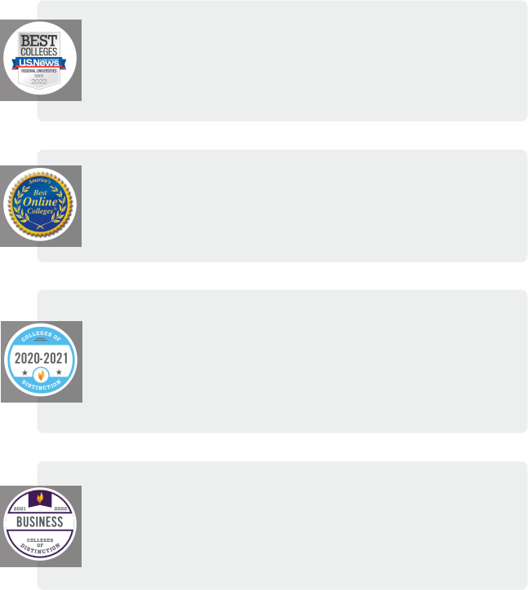
Regional University South
南部最佳大学
For years, U.S. News & World Report has honored Belhaven University with awards for its excellence in higher education and ranked Belhaven #54 among the best regional universities in the South.
多年来，贝翰文大学因其在高等教育方面的卓越表现而被授予多个奖项。2022 年，其在 U.S. News 南部最佳大学排名中位列第 54 位。

America's Best Online Colleges
全美最佳在线院校
This is a high-quality online business relevant program that allows students greater flexibility to balance their education and the many demands of life, while leads to successful career paths. 学校所提供的高质量商业在线课程，让学生能够更灵活地平衡教育和生活需求，进行获得事业上的 成功。

College of Distinction Award
杰出院校奖
College of Distinction honored Belhaven for the excellence of its programs and because the university is “highly recommended by those in-the-know about college education. ” This commendation rewards Belhaven for classes taught by real professors, rather than graduate students or teaching assistants.
贝翰文大学凭借其优异的学习项目和“被受了解高校教育人士的大力推崇”而荣膺杰出院校奖。这 一表彰也用来奖励贝翰文大学均聘请正规教授，而非研究生或助教来讲授课程。

School of Business College of Distinction Award
杰出商学院奖
Belhaven's School of Business was recognized for its commitment to offering real- world experience, job placement, a Biblically focused multi-disciplinary curriculum, industry connections and quality of faculty.
贝翰文大学商学院因其致力于提供业界一手经验、工作机会、多学科课程、行业资源和高质量教职 员工而获此殊荣。

- 7 -

Program Introduction
项目介绍

The Doctor of Business Administration (DBA) is dissertation-based and integrates theory and practice in the business context. This program is designed to accelerate your business experience and equip you for a high- level position in numerous business sectors. The DBA offers you the opportunity to advance your knowledge and explore emerging business trends.
工商管理博士 (DBA) 项目是以论文为基础的学位课程，致力于将理论与实践整合到商业环境中。 本课程旨在拓展学生的商业理论知识和经验，培养能够胜任众多业务领域高层管理工作的人才。参 与本项目的学员将有机会在提升专业知识储备的同时，探索新兴的商业趋势。
Analytical skills acquisition and applied research are fundamental components of the DBA program. As a professional leader in business the DBA will help you apply sound business principles and leadership strategies to solve today’s complex business issues.
本课程着重培养学生的分析技能和应用研究能力。在竞争激烈的商业时代， DBA课程将帮助学生 成为专业的商业领袖，熟练应用健全的商业原则和领导策略，解决当今复杂的商业问题。
This 60- hour Doctorate of Business Administration program incorporates a 12-credit hour research dissertation along with a blend of online learning and face-to-face residencies.
工商管理博士 (DBA) 学位项目共包含60个课时的内容，其中12个课时为毕业研究论文的开题、 指导、答辩，其余课时为线上、线下学习部分。
Program Webpage 项目网址
https://gradinternational.belhaven.edu/dba-china.htm

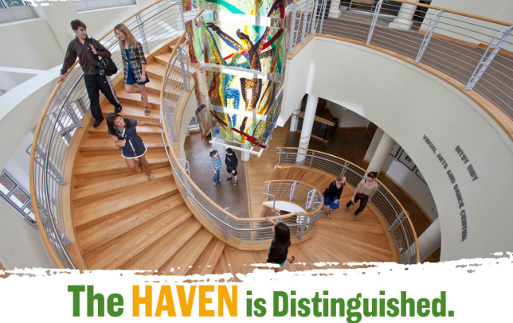

Founder/co-founder of Enterprise
企业创始人
合伙人
Industry Leader
行业引领者
Professor
Investor
投资家

Entrepreneur
企业家

Business
商科教授

Program Details
项目详情

60 credit hours Small class sizes so you know your professors and classmates
60 课时 小班教学，更多机会与教授、同学进行沟通，拓展人脉

What can you do with a doctorate in business administration?
工商管理博士 (DBA) 学位将为您带来哪些改变？
An online DBA prepares students for leadership roles within a wide range of industries . The BLS says that 23 percent of chief executives are self-employed, and popular industries for chief executives include professional, scientific and technical services; government; manufacturing; and health care and social assistance. Roughly 30 percent of management consultants work in professional, scientific and technical services, while another 17 percent are self-employed.
在线DBA可以帮助您在各行各业担任领导角色做好准备。据美国劳工统计局 (BLS) 统计，(全 部DBA毕业生中)23%的首席执行官拥有自己的企业。他们大多专注于专业、科学和技术服务、政 府、制造业以及医疗保健和社会援助等行业和领域。此外， 约有30%的高层管理咨询顾问服务于专 业、科学和技术服务领域，另有17%则为企业所有者。

What Can I Do With This Degree
毕业走向及适用群体

Chief Executive Officer(CEO)
首席执行官

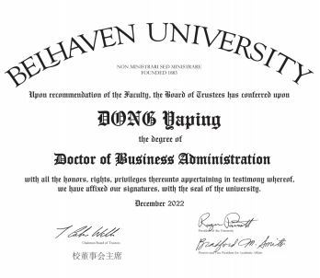

Diploma Sample
博士证书样本

贝翰文大学
由教职员工及校董事会推荐，特此授予
学生姓名

工商管理博士学位
以及与之相关的所有荣誉、权力和特权， 以附签名及我校印章为证
颁发时间
校长
教务长兼学术事务副校长

- 10 -

Management Science and Analysis 管理科学与分析
3
BUS727 12
BUS776
Proposal VI 论文提案 6
1

Curriculum Summary
课程体系

Course Name
课程名称
Course #
课程编号
Credits
学分
Term
学期
Year 1 (第一学年)

1 BUS703 Introduction to DBA Studies DBA 研究初探 3

2 BUS702 Enhanced Writing for Scholarship 学术论文写作 3
3 BUS720 Business Knowledge Studies 商业知识研究 3

4 BUS721 Human Resource Management 人力资源管理 3
5 BUS722 Emerging Issues in Marketing 市场营销 3
6 BUS705 Research Design and Methods 研究设计与方法 3

Subtotal 小计 : 18

Year 2 (第二学年)
Research Statistics 研究统计
7
Proposal I 论文提案 1

BUS723  8 | Contemporary Issues in Business Ethics 当代商业道德 | 3
BUS772 | Proposal II 论文提案 2 | 1
BUS724  9 | Leadership in Organizations 组织行为领导力 | 3
BUS773 | Proposal III 论文提案 3 | 1
BUS725  10 | Emerging Issues in Global Information Technology 全球信息技术 | 3
BUS774 | Proposal IV 论文提案 4 | 1
BUS726  11 | Advanced Managerial Communication 高级管理沟通 | 3
BUS775 | Proposal V 论文提案 5 | 1

BUS710
BUS771
3
1
Subtotal 小计 : 24

Course Name
课程名称
Course #
课程编号
Credits
学分
Term
学期
Year 3 (第三学年)
Specialization Courses: Seminar in Global Organization Strategic Management (subject to change) 全球组织战略管理研讨会(待定)

14 | BUS731 | Specialization Courses: Seminar in Organizational Behavior and Social Responsibility (subject to change) 组织行为与社会责任研讨会(待定) | 3
15 | BUS732 | Specialization Courses: Seminar in Applied Management Theory (subject to change) 应用管理理论研讨会(待定) | 3
16 | BUS733 | Specialization Courses: Seminar in Multinational Management (subject to change) 跨国管理研讨会(待定) | 3
17 | BUS781 | Dissertation I 毕业论文 1 | 3
毕业论文 2
Dissertation II
BUS730
BUS782
13
18
3
3

* 7 周 / 学期，每学期开设一至两门课程
** DBA 模块内容、考核及毕业证授予由贝翰文大学 (Belhaven University) 提供。

Subtotal 小计 : 18
Total 总计 : 60

- 12 -

School of Business Faculty
商学院师资

Dr. Ralph A. Mason III
Dean of the School of
Business
商学院院长

Dr. Geoffrey P. Goldsmith
Professor of Accounting
and Chair of the Accounting
Department
会计学教授和会计系主任

Dr. William M. Penn, Jr.
Professor of Economics and Business
经济学和商业学教授

Dr. Marsha James
Associate Professor of
Business Administration
工商管理副教授

Dr. Susan Duett
Associate Professor
& Director for Health
Administration
副教授兼卫生行政主任

Dr. Ying Lin
Assistant Professor of
Business and Economics
商业与经济学助理教授

Dr. Eleanor Nabors
Associate Professor of
Business Law
商法副教授

Dr. Brenda Redfern
Associate Professor
and Director of Public
Administration
副教授兼公共行政主任

- 13 -

Application & Admission
申请与录取

Admission Requirements
申请条件
Master's Degree or above*
硕士及以上学历*
3.0 GPA or above
GPA不低于3.0
Rich management experience
丰富的管理经验
*Applicants hold a bachelor's degree with a deep management background can submit corresponding supporting materials for review and admission on the basis of merit.
*拥有深厚管理背景的本科学历申请者可提交相应证明材料供审核，择优录取。

Admission Materials
申请材料
Applicants need to provide the following materials (digital copies) for review and admission: 申请人需提供以下材料(电子版)：

Application Form (EN/CH)
入学申请表
ID Copy (Both sides)
身份证复印件(正反面)
Graduation & Degree Diploma, Credentials Reports
毕业证、学位证，及英文版认证报告
Official Transcript
官方成绩单
Business card or Proof of Employment
名片或在职证明
2 Recommendation Letters 推荐信 2 封
2 inch photo 2寸白底彩色免冠证件照

Global Digital Management Scholars Program

全球数字化管理学者 ·DBA项目

CONTNTS 目录

02 · DBA项目
全球数字化管理学者
1、引言 17
2、项目介绍 18 3、招募范围 19 4、核心价值 19 5、课程体系 20 6、课程模块 20 7、拟授课师资 22 8、国际畅学 24 9、精彩瞬间 25

引言

近年来，互联网、大数据、云计算、人工智能、区块链等技术加速创 新，日益融入经济社会发展各领域全过程，各国竞相制定数字经济发展战 略、出台鼓励政策，数字经济发展速度之快、辐射范围之广、影响程度之深 前所未有，正在成为重组全球要素资源、重塑全球经济结构、改变全球竞争 格局的关键力量。
—— 习近平《不断做强做优做大我国数字经济》，《求是》2022/02

- 17 -

项目介绍

随着数字经济成为重组全球要素资源、重塑全球经济结构、改变全球竞争格局 的关键力量，我国已将数字经济上升为国家战略，要求不断做强做优做大数字经 济， 把发展数字经济当作把握新一轮科技革命和产业变革新机遇的战略选择。与此 同时，全球营商环境已进入VUCA时代，对中国企业如何才能更好地生存、发展并实 现弯道超车提出了更高的要求。
在VUCA时代与数字化叠加的时代背景下，为助力中国企业和企业家适应日趋激 烈多变的商业世界， 清控至道教育依托大学在经济管理及科技领域的深厚底蕴和资 源优势， 联合数字经济与金融科创等领域优质师资和行业专家， 倾力推出“全球数 字化管理学者 · DBA项目”，旨在培养具备全球视野、本土意识和家国情怀的全球数 字化领军企业家和高级管理人员。该项目立足数字经济新政策、新机遇， 通过研判 未来发展新趋势，聚焦数字经济与金融科创的前沿实践与变革， 融合运用多方位思 维视角， 助力企业家学员洞察数字经济本质， 重塑数字化领导力， 引领企业打破困 境赢得增长，全面提升企业在数字经济时代的核心竞争力。

- 18 -

招募范围

上市或拟上市企业所
公司创始人
著名投资人
行业翘楚
业界精英
有者、合伙人

核心价值

思维体系搭建
案例分析给出过往经验
业务模拟推断未来趋势

混合学习体验
线上线下相结合
灵活平衡学习工作

理论实践结合
一手夯实理论基础
一手带动实践落地

双师模式引导
高校教授，深耕学术素养
业界导师，拓宽实践渠道

课程体系

学制 2 年 | 一年 4次 | 每次3 天 | 授课语言 中文

课程模块

1 | 模块一：国际经济与政治环境  《全球宏观经济环境分析》  《中美货币及财政政策解读》  《中国产业政策分析》  《中美关系与国际贸易争端》

2

模块二：数字转型与战略重构
《大数据与数字营销》
《数字变革下商业模式研究》
《数字转型与信息战略》
《行业分析与战略选择》

- 20 -

3 | 模块三：领导变革与组织发展
 | 《战略人力资源管理》
 | 《领导者心理特征》
 | 《跨文化领导力》
 | 《企业文化与企业伦理》
4 | 模块四：金融创新与资本运营
 | 《金融市场、货币传导与投资》
 | 《行为金融与资产定价》
 | 《金融工具与运营变革》
 | 《企业风险投资》

5

模块五：科技突破与新兴产业
讲座 / 参访：新能源汽车、芯片产业、文化体育、人工智能、
医药健康、5G、数字货币、金融科技、通讯

拟授课师资

朱武祥
商业模式大师
清华大学教授
博士生导师

周 立
企业价值创造大师
清华大学教授
博士生导师

朱 岩
产业互联网大师
清华大学教授
博士生导师

吕廷杰
通信技术经济大师
北京邮电大学教授
博士生导师

宋向前
消费投资大师
北京加华伟业资本有限公司
董事长、合伙人

韩亦舜
数字经济大师
清华大学数据科学研究
院原执行副院长

- 22 -

伍 戈
清华五道口金融学院业界导师
长江证券首席经济学家
国际货币基金组织经济学家

贾 康
华夏新供给经济学研究院院
长、首席经济学家
全国政协委员
中国财政科学研究院研究员

黄益平
北京大学国家发展研究院金光金 融学与经济学讲席教授、副院长 北京大学数字金融研究中心主任 国务院参事室公共政策研究中心 副理事长

宫玉振
北京大学国家发展研究院管理 学教学教授
北大国发BiMBA商学院副院 长、学术委员会副主任

徐洪才
中国政策科学研究会经济政
策委员会副主任
欧美同学会留美分会副会长
财经头条首席经济学家

杨 壮
北大国家发展研究院返聘
教授
北大国发BiMBA商学院特
别顾问、DPS管理博士项
目学术主任

- 23 -

国际畅学

美国 - 创新之旅

日本 - 精益之旅

以色列 - 科技之旅

创新商业模式
美国 ——创新商业模式解码
美国金融与经济创新DNA
拓展国际化视野，强化金融前瞻能力，深入体验资本 运作机制，提升商业创新技能。

精益企业管理
百年匠心，精益溯源。
探访百年名企和知名学府，深究管理之道。
在日本，不仅能参访日本著名的百年企业，借鉴企业 发展的经验，更能通过学习日本培养接班人的方法， 探索出适合中国家族企业自身的接班模式，造就更多 的百年企业。同时将所见所学转化为自己的知识体 系，把沉淀下来的“精益文化”带回到自己的工作 中，带领公司创造更大的价值。

领先技术研究
天才辈出，教育强国
中东硅谷，源头技术创新
人均创业投资世界最高，创业存活率高达60% 拥有6000+创新科技公司，中东的硅谷
犹太人是个智慧民族，马克思、爱因斯坦与弗洛伊德 被称为“改变世界的三个犹太人”。27%的诺贝尔奖 获得者是犹太人。

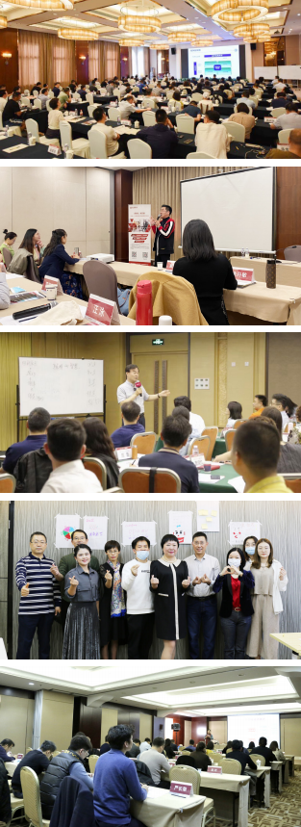

精彩瞬间

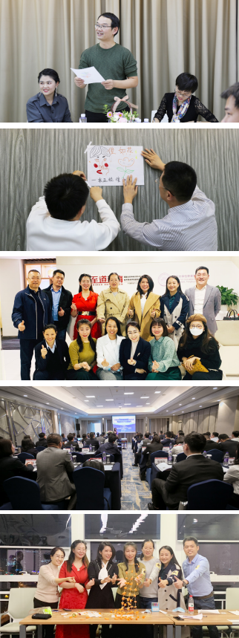

北京总部：北京市海淀区中关村东路18号财智国际大厦C座10层
上海分部：上海市杨浦区国定路335弄1号楼11008室

